3.1. Системы учета затрат: традиционный и современный подходы
Настоящая заметка написана в рамках курса Современный управленческий учет. В ней дается альтернативный взгляд на учет затрат, описанный в предыдущих разделах курса.
Современное производство существенным образом отличается от того, что было 30–50 лет назад. Значительно сократился жизненный цикл продуктов, что смещает акцент в конкурентной борьбе в сторону важности быстрого вывода новых продуктов на рынок. Расширились и ассортиментные линейки многих продуктов, что также изменяет фокус с партий большого объема, на мелкосерийное производство широкой номенклатуры товаров. Вслед за производственными системами развивается и управленческий учет и, в первую очередь, учет затрат, предоставляя менеджерам информацию, которая им нужна для принятия решений в современных условиях ведения бизнеса.
Система учета затрат должна быть разработана так, чтобы поддерживать операционные процессы конкретной организации. Система должна предоставлять информацию, которую руководство может использовать для планирования и контроля над деятельностью на оперативном уровне и в долгосрочной перспективе. Система учета затрат также должна способствовать наилучшей организации движения материалов и продукции от одного процесса к другому (это применимо, как к производственным компаниям, так и к предприятиям сферы услуг).
В последние 15-20 лет наблюдались значительные изменения в способах организации производства и связанных с ними систем. Специалист по управленческому учету компании должен быть вовлечен в процесс планируемых производственных изменений на раннем этапе, чтобы систему учета затрат и информационную систему можно было бы соответствующим образом обновить. Это означает не просто иной способ сбора информации (например, с помощью систем ERP-класса), но и полный пересмотр того, какие данные должны собираться, и какая информация должна быть предоставлена.
Новые системы учета затрат должны использоваться для предоставления менеджменту информации о стоимости чуть ли не каждой единицы продукции, а не общих ежемесячных затратах производственных сотрудников. Для адекватного отражения затрат специалист по управленческому учету должен сохранять объективность и быть готов обсуждать существующие и предлагаемые изменения с другими руководителями и сотрудниками.
Традиционную философию производства можно охарактеризовать следующими афоризмами:
- Время – деньги, поэтому, ни рабочие, ни ресурсы не должны простаивать;
- Так как время, потраченное на настройку оборудования для работы с разными продуктами, затрачено впустую, продолжительность выпуска каждого вида продукции должна быть как можно более длительной.
Другими словами традиционный взгляд заключается в том, что кадры и производственное оборудование настолько ценны, что они не должны простаивать. Они должны постоянно работать и, если в итоговых компонентах или продуктах нет безотлагательной нужды, то они должны помещаться на склады. В целях повышения эффективности и снижения производственных затрат на единицу продукции промежутки между переналадкой должны быть как можно более длительными.
Традиционный подход не является неправильным. Он всего лишь… односторонний. Да, время на настройку оборудования – это время простоя, но вместо увеличения партий (то есть сокращения ассортимента), следует снизить до минимума время переналадки. Крупносерийное производство ведет к наращиванию товарно-материальных запасов, которые (как бы это ни трактовал бухгалтерский учет), обычно являются не активами, а обязательствами. Товарно-материальные запасы занимают ценное пространство, они подвержены моральному и физическому старению, и, наконец, они замораживают средства, которые могли бы быть инвестированы в другие проекты. Когда западные компании в 80-е годы начали переходить на систему «точно в срок», много пространства, ранее используемого под товарно-материальные запасы, освободилось.
Специалисты по учету много лет назад стали изучать вопрос стоимости процентов на средства, вложенные в товарно-материальные запасы, и начали задерживать платежи своим поставщикам, таким образом, покрывая часть расходов на имеющиеся товарно-материальные запасы. К сожалению, в свою очередь, их клиенты стали умнее и начали задерживать платежи им, и таким образом, появилась огромная дебиторская и кредиторская задолженность. Бухгалтерам она вместе с товарно-материальными запасами была удобна, так как позволяла манипулировать финансовой отчетностью.
В целом, однако, эта система не имеет преимуществ, она просто невыгодна. На самом деле происходит то, что деньги и товары используются лишь для прикрытия неэффективности. Основная причина наличия товарно-материальных запасов, помимо преодоления сезонных колебаний спроса, заключается в преодолении неэффективных и неравномерных производственных методов. Неэффективность и неравномерность мощностей оборудования создает узкие места и, чтобы справиться с ними, товарно-материальные запасы накапливаются в большом количестве. Следовательно, необходимо решать производственные проблемы, а не скрывать их.
Традиционная философия производства посвящена балансировке двух групп расходов: связанных с серийным производством, и с наличием товарно-материальных запасов. Крупносерийное производство снижает производственные затраты на единицу продукции, но расходы, связанные с наличием товарно-материальных запасов, в результате увеличивают себестоимость единицы продукции (см. таблицу). В каждой компании свой набор затрат, и каждая компания может определить свою уникальную минимальную себестоимость единицы (рис. 1).
Таблица. Затраты на крупносерийное производство
Производственные затраты на единицу | Затраты, на хранение запасов на единицу
Снижение затрат на пусконаладочные работы | Увеличение складских расходов
Сокращение времени / затрат на ожидание | Увеличение затрат на оплату труда
Снижение затрат на планирование производства | Увеличение расходов на страхование
Снижение затрат на закупку | Увеличение процентных расходов
Снижение затрат на оплату труда | Увеличение затрат на движение запасов
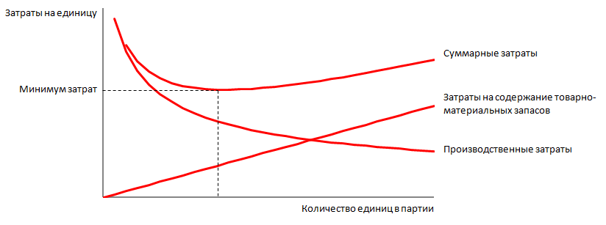
Рис. 1. Зависимость между размером партии и себестоимостью единицы продукции
У традиционной философии не было шанса прижиться в послевоенной японской промышленности. После войны Япония испытывала такой недостаток в материалах, что компании не могли себе позволить использовать эти скудные ресурсы в производстве, если только не появлялся клиент на эту продукцию. Toyota стала лидером в сфере применения новой философии производства – «точно в срок».
Современная философия производства делает акцент на пропускной способности производства (системная оптимизация), а не на высокой производительности отдельного сотрудника и/или эффективности оборудования (локальная оптимизация). Двумя главными афоризмами новой философии могут быть следующие:
- Составные части функционируют вместе как можно более эффективно в целях достижения общей эффективности;
- Быть гибкими и предоставлять клиенту в точности то, что ему нужно, тогда когда это нужно.
Последний подход связан с необходимостью конкурировать не только по цене, но и путем максимально быстрого предоставления продуктов после того, как клиент определил необходимость в таких продуктах. Таким образом, компании, принявшие современную философию производства, должны быстро реагировать, быть гибкими и эффективными.
Чтобы отвечать всем этим критериям, организация должна предлагать относительно широкий диапазон продуктов и производить их по запросу. В связи с этим управление бизнесом усложняется, так как требует больше усилий на производственное планирование, приобретение большего количества компонентов, материалов и пр. Это также означает повышение себестоимости единицы продукции. Так, если ассортимент увеличивается в три раза, уровень безубыточности организации повышается в два раза, производительность может снизиться на 40-45%, а себестоимость единицы продукции может увеличиться на 40-50%.
Таким образом, расширение ассортимента продукции для удовлетворения потребностей клиентов приносит серьезные проблемы. Компания должна быть готова производить любой продукт из широкого ассортимента по первому требованию. Поэтому традиционные крупные партии и крупносерийное производство должны быть заменены небольшими партиями и мелкосерийным производством.
Объем или номенклатура
Крупносерийное производство (объем) снижает затраты, а мелкосерийное производство (номенклатура) увеличивает затраты. Результат применения традиционного подхода с крупносерийным производством продемонстрирован на левом графике рис.2.
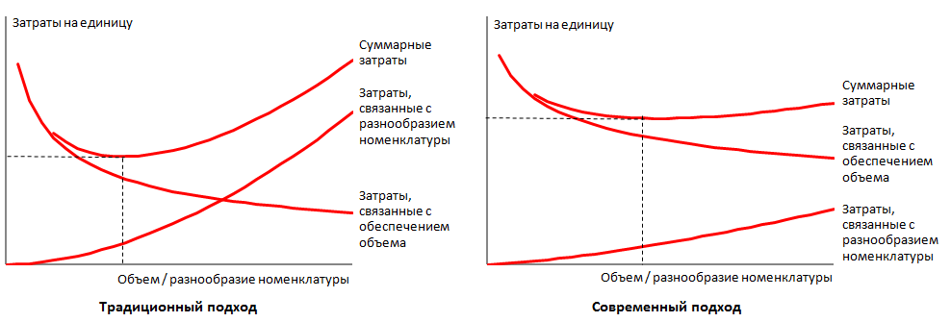
Рис. 2. Зависимость между объемом и номенклатурой
При увеличении объемов в два раза средняя себестоимость единицы продукции снижается на 15-25%. Это автоматическое снижение может устраивать руководство, и, при таком, ориентированном на объем производстве, оно может перестать пытаться еще больше сократить затраты, связанные с отладкой и простоями, путем их контроля и минимизации, что оно должно было бы делать. Затраты при производстве с широкой номенклатурой ведут себя прямо противоположно затратам при «объемном» производстве. Когда номенклатура произведенных продуктов удваивается, средняя себестоимость единицы продукции вырастает на 20-35%. Когда компания принимает современную философию и производит продукцию с широкой номенклатурой, акцент неизбежно делается на контроль затрат и минимизацию расходов, связанных с отладкой и простоем. Результат такого акцента в том, что затраты при производстве с широкой номенклатурой увеличиваются медленнее, чем могли бы, если бы компания применяла традиционный подход (кривая затрат, связанных с разнообразием номенклатуры, на правом графике идет вверх более плавно, чем на левом). В результате минимальный уровень затрат сдвигается к более высокому объему производства, что в свою очередь означает, что такой тип компаний обычно имеет конкурентное превосходство над компаниями с более традиционным подходом к ведению бизнеса.
Чтобы добиться такого снижения затрат, увеличение производственных мощностей должно быть ориентировано на виды продуктов / процессы, а не на функции. Например, традиционно производитель потребительских товаров длительного пользования сгруппировал бы все прессы для металла вместе в один цех, который бы производил детали для всех моделей. Чтобы производить продукцию быстро для удовлетворения потребностей клиентов, прессы нужно разделить и разместить с другим оборудованием для производства только одного продукта. Для быстроты реагирования, эффективности и гибкости необходимо:
- минимизировать движение незавершенного производства и готовой продукции;
- организовать размещение производственного оборудования по группам продукции, а не по производственной деятельности / функциям;
В результате изменения структуры производства планирование упростится, и поэтому станет более эффективным. Это отчасти компенсирует усложнение и дополнительные затраты при мелкосерийном производстве. Минимизация движения незавершенного производства и более совершенное планирование приведут к сокращению времени простоя.
Читайте в следующей заметке Введение в управленческий учет теории ограничений Голдратта.

Настоящая заметка написана по материалам CIMA (в том числе: Management Accounting – Performance Evaluation и The global manufacturing sector: current issues)

